Открытое акционерное общество
«ИНСТИТУТ МОСВОДОКАНАЛНИИПРОЕКТ»
УТВЕРЖДАЮ:
Генеральный директор
ОАО «МосводоканалНИИпроект»
профессор, д. т. н.
____________ Е.И.Пупырев
« « декабрь 2013 г.

ОТЧЕТ
По работе:
Изменение № 1 СП 66.13330.2011 «Проектирование и строительство напорных сетей водоснабжения и водоотведения с применением высокопрочных труб из чугуна с шаровидным графитом»

От разработчика
Зам. генерального
директора ОАО «МосводоканалНИИпроект»
_________О.Г.Примин
« « декабрь 2013 г.

«__»_____2013 г

Москва 2013

ОГЛАВЛЕНИЕ
Стр.
Введение | 4
А.6.1 Прочность основания | 7
А.7 Определение нагрузок, действующих на подземные трубопроводы из ВЧШГ открытой прокладки в слабых грунтах. | 9
А.8 Равнодействующая расчетная вертикальная нагрузка от давления наземного транспорта | 10
А.9 Определение расчетных изгибающих моментов | 11
А.10 Расчет на прочность труб при действии на трубопровод внутреннего давления при отсутствии внешней нагрузки | 12
А.11 Расчет трубопровода на прочность, жесткость и устойчивость | 15
А.12 Пример расчета на прочность трубопроводов из BЧШГ при укладке на слабое основание при подземной прокладке | 19
Б. Проектирование трубопроводов из ВЧШГ на просадочных грунтах | 20
В. Упорные блоки и зажимные приспособления для противодействия силам от осевого гидравлического давления. | 29
Список нормативной литературы | 39

Введение

В соответствии с ГОСТ 25100-82 «Грунты. Классификация» к слабым и малопрочным грунтам относятся грунты с пределами прочности на одноосное сжатие от 15 до 1 МПа и ниже. Прокладка трубопроводов из традиционных труб в условиях указанных категорий грунтов достаточно трудоемка и связана с укладкой труб на искусственное ложе из песка и засыпкой привозных грунтов, устройства бетонного или свайного оснований.
Это относится к сварным стальных трубам и трубам с раструбными и муфтовыми соединениями. Появление новых типов замковых соединений чугунных (ВЧШГ) труб - упрощает прокладку напорных трубопроводов (1,0 – 1,6 МПа) на слабых и просадочных грунтах. В России опыт прокладки таких трубопроводов отсутствует, однако за рубежом прокладка напорных трубопроводов в слабых грунтах, включая заболоченные и заторфованные грунты, показала хорошие результаты. Нормативная документация по проектированию и строительству из ВЧШГ трубопроводов в России на слабых и просадочных грунтах отсутствует, поэтому разработанный проект дополнений является своевременным и необходимым.
В последние годы ОАО «МосводоканалНИИпроект» и ООО «Гарант», совместно с производителем труб ВЧШГ - ООО ЛТК «Свободный сокол» и Московским Государственным строительным университетом проведены комплексные исследования по оценке надежности трубопроводов из ВЧШГ.
Результаты этих исследований подтвердили высокую надежность труб из ВЧШГ и легли в основу Свода Правил «Проектирование, строительство напорных сетей водоснабжения и водоотведения с применением высокопрочных труб из чугуна с шаровидным графитом» - (СП 66.13330.2011).
Опыт применения этого документа и новые разработки в области использования труб ВЧШГ показали необходимость внесения изменений и дополнений в СП 66.13330.2011.
В первую очередь это разработка методики расчета и конструкции напорных труб из ВЧШГ для прокладки в слабых и просадочных грунтах диаметрами до 1000 мм с усиленными замковыми соединениями RJS.
Для их практического использования в таких грунтах необходимо разработать методику расчета и определить области применения расчёта на прочность и деформативность, несущую способность трубопроводов в продольном направлении, совместном воздействии окружных и продольных нагрузок и напряжений. Методика расчёта предполагает сравнение несущей способности трубопровода, прочности и деформативности слабых и просадочных грунтов оснований.
Следует отметить, что в отечественной практике отсутствуют методы расчёта труб с тремя степенями свободы, как с рассматриваемыми соединениями RJS, поэтому и расчёт необходимо проводить на основе экспериментальных исследований, которые проведены на ОАО «Липецкий металлургический завод «Свободный Сокол».
Кроме того, необходимо разработать основы методики расчета и конструкцию упоров и захватов для крепления труб из ВЧШГ.
В СП 66.13330.2011 рассматриваются способы анкеровки раструбных труб только методом устройства бетонных упоров в ненарушенном плотном и прочном грунте для стальных труб и раструбных соединений без замковых соединений.
Необходимость внесения изменений к СП 66.13330.2011 в части расчета и разработки конструкции упоров и захватов для крепления труб из ВЧШГ вызвана в том числе и необходимостью учёта влияния полиэтиленового рукава, надеваемого на трубу. Основная схема расчёта и конструкции упоров и захватов -учёт силы сцепления трубы с грунтом, минус нагрузка от осевого давления воды.
Такая схема предопределяет построение линии сцепления трубы с грунтом при расчёте на прочность в прочных грунтах, а также в условиях слабых и других грунтах, где устройство упоров невозможно, а перемещение труб и нейтрализация продольных сил от воздействия внутреннего давления воды компенсируется прочностью замковых соединений.
Таким образом, цель работы изменения № 1 к СП 66.13330.2011 «Проектирование и строительство напорных сетей водоснабжения и водоотведения с применением высокопрочных труб из чугуна с шаровидным графитом»:
- расчет и конструкция напорных труб из ВЧШГ, диаметром до 1000 мм для прокладки в слабых и просадочных грунтах с усиленными замковыми соединениями RJS;
- расчет и конструкция упоров и захватов для крепления труб из ВЧШГ;
- конструкции усиленных замковых соединений RJS, методики заводских испытаний соединений;
- несущая способность труб и соединений RJS в осевом направлении;
- прочность труб ВЧШГ при их укладке на слабое основание;
- прочность и несущая способность трубопроводов, прокладываемых в просадочных грунтах с использованием уравнений провисающей цепи или нити. Определение граничных условий и допустимых деформаций просадочных грунтов;
- прочность трубопроводов на силы воздействия и противодействия величины защемления труб в грунте, несущая способность замковых соединений в условиях нестабильности грунтов, конструкции упорных блоков при горизонтальной прокладке трубопроводов;
- расчёт и конструирование гравитационных блоков на вертикальных изгибах направленных вниз. Расчёт и применение винтовых свай для этих целей;
- использование замковых соединений RJS для нейтрализации перемещения труб от воздействия внутреннего давления при прокладке трубопроводов в слабых и просадочных грунтах. Комбинация раструбных и замково-раструбных соединений в условиях стабильных грунтов с применением полиэтиленового рукава. Расчет несущей способности замковых соединений.
Следует отметить, что разработка конструкции соединения типа RJS проводилась и проводится силами ОАО Липецкий завод «Свободный Сокол» на протяжении ряда лет. На заводских испытательных стендах было проведено всесторонние испытания соединений труб типа RJS на различные нагрузки и их сочетание в соответствии с требованиями ГОСТ Р ИСО 2531-2008. Испытания проводились на следующие нагрузки:
- испытания внутренним гидравлическим давлением на прочность соединения в продольном направлении;
- испытания на герметичность внутренним гидравлическим давлением при … сосредоточенной нагрузке;
- испытания на герметичность внутренним отрицательным давлением при поперечной нагрузке;
- испытания на герметичность положительным внешним гидростатическим давлением с нагрузкой;
- испытания прочности и герметичности динамическим внутренним давлением с поперечной нагрузкой.
С учетом указанных исследований была разработана окончательная конструкция соединения труб типа RJS, которая защищена патентом №24702056 от 10 января 2013 года - Зарегистрировано в Государственном реестре изобретений Российской Федерации 10.01.2013 г. (Авторы - Минченков А.В., Белов С.П., Лизунов Б.Н., Алиференков А.Д., Храменков С.В. Примин О.Г.)

А. Общие положения
В настоящем проекте Изменения № 1 Свода правил СП 66.13330.2011 применены термины и определения в соответствии с ГОСТ Р ИСО 2531.

Изменение № 1 включает:

А.1 Дополнение к СП 66.13330.2011 в части прокладки труб из ВЧШГ в слабых и просадочных грунтах при закрытых прокладках в городских условиях и в незаселенных местностях.

А.2 При прокладке труб из ВЧШГ в слабых и просадочных грунтах используются трубы из ВЧШГ с замковыми усиленными соединениями типа RJS диаметрами 80 -1000 мм различных классов прочности.

А.3 Представлены методы расчета труб из ВЧШГ на прочность, жесткость и устойчивость труб в кольцевом, тангенциальном направлений при совместном воздействии внутреннего давления и внешних нагрузок от грунта засыпки.

А.4 Рассматривается прочность и несущая способность труб в продольном, осевом направлении от воздействия внутреннего рабочего и испытательного давления, а также совместное воздействие кольцевых и осевых нагрузок при укладке труб на слабые грунты.

А.5 Представленные расчеты позволяет установить виды и величины нагрузок, действующих на подземный напорный трубопровод, определить несущую способность и коэффициенты запаса прочности.

А.6 Расчет трубопроводов на прочность, жесткость и устойчивость производится для следующих постоянных нагрузок:
1)внутреннее давление при отсутствии внешних нагрузок;
2)на опорожненный трубопровод действуют только нагрузки от давления грунта засыпки;
внутреннее давление воды, действующее также в горизонтальном осевом направлении
3)за исходные показатели прочности и расчетных напряжений принимаются Rр = 300 МПа и Rс= 240 МПа и напряжение среза упорного валика соединения RJS;
4)для слабых грунтов укладка подземного трубопровода предусматривается исходя из условий насыпи при В << D, боковое давление грунта в данном случае принимается равным нулю, а ζ = 1;
5)горизонтальная составляющая нагрузки от воздействия грунта засыпки в данном случае отсутствует.
Примечание: В качестве временных нагрузок на трубопроводы, укладываемых в местах, где возможно движение автомобильного транспорта СП66.13330.2011 рекомендует нагрузки Н-18 или гусеничного НГ-60 по большему силовому воздействию на трубопровод п.п. 11.24, 11.25 СП66.13330.2011. Для слабых грунтов приняты автомобильные нагрузки Н-18.

А.6.1 Прочность основания

При укладке трубопровода на слабое основание необходима проверка прочности грунтов основания от воздействия всех суммарных нагрузок R, действующих на трубопровод.

А.6.2 Реакция R заменяется на равномерно распределенную по всей ширине опорной поверхности:

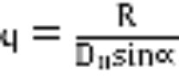 (А.1)

где R - реакция всех вертикальных расчетный сил действующих на трубопровод диаметром ;
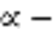 угол охвата трубы основанием, град.

А.6.3 Величина q не должна превышать прочность грунта основания, значения которых необходимо определять по результатам полевых испытаний грунта. Если такие данные отсутствуют значения q принимают по 6.12 ГОСТ 25100-82 или СП 21-13330-2012.

А.6.4 Если прочность грунта мокрого связного основания недостаточна, то необходимо улучшение основания в соответствии с положением п. 11.30 СП 31.13330-2012.

А.6.5 Как правило, улучшение осуществляется подсыпкой песка, кроме илистого, толщиной 10-20 см.

А.7 Определение нагрузок, действующих на подземные трубопроводы из ВЧШГ открытой прокладки в слабых грунтах.

Нагрузки, действующие на подземные трубопроводы, разделяются на внутренние и внешние.

А.7.1 К внутренним нагрузкам относятся внутреннее рабочее давление транспортируемой жидкости, давление при гидравлическом ударе, испытательное давление.
А.7.2 К внешним нагрузкам относятся:
- давление грунтовой засыпки;
- собственный вес трубопровода;
- вес транспортируемой воды;
- атмосферное давление при образовании в трубопроводе вакуума.

А.7.3 При определении нагрузок в насыпи следует учитывать:
- способ опирания трубы на основание (на плоское слабое основание, на профилированное слабое основание);
- глубину заложения труб, определяемую высотой засыпки грунта над верхом трубы.

А.7.4 Равнодействующая расчетной вертикальной нагрузки от грунта засыпки 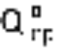 (кН/м) определяется по формуле при укладке в насыпи:

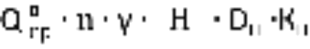

где:
- коэффициент надежности по нагрузке, равный 1,5;
- нормативный удельный вес грунта засыпки (кН/м3) для слабых грунтов равный 16,7-16,8;
- высота засыпки над верхом трубы, м;
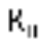 - коэффициент концентрации давление грунта засыпки. В общем виде выражается формулой:
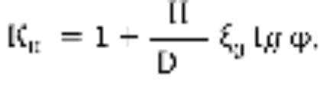

где:
- наружный диаметр трубы, м;
- коэффициент горизонтального давление грунта (отпора). При 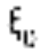=0 коэффициент =1

А.7.5 С учетом вышеизложенного для расчета равнодействующей внешней вертикальной нагрузки от грунта засыпки (кН/м) определяется по формуле:
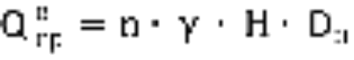

А.7.6 Равнодействующая расчетная вертикальная нагрузка от собственного веса трубопровода определяется по формуле:

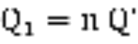,

где:
- коэффициент перегрузки, равный 1,1;
- теоретическая масса трубы (кН/м).

А.7.7 Равнодействующая расчетная вертикальная нагрузка от веса транспортируемый воды  (кН/м) определяется по формуле:

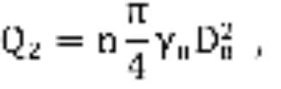
где:
- коэффициент надежности по нагрузке, принимаемый равным 1,0;
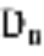 - внутренний диаметр трубы, м;
 - удельный вес транспортируемой воды принимаемой для пресной воды 9, 8, а для сточной жидкости – 10,4 (кН/м3).
Величина коэффициента кН при величине отношения 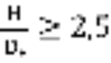 может быть получена из таблицы А.1, где:
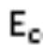 - модуль упругости грунта основания,
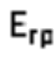- модуль упругости засыпки.

Таблица А.1
Значение кН для различных грунтов и способа укладки трубы

№ п/п | Наименование грунта основания, характеристика основания | 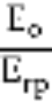 | Плоское  основание | Профилированное основание под углом охвата трубы 2α
 |  |  |  | 60 | 90 | 120
1 | Скальные, глинистые очень прочные | ∞ | 1,6 | 1,6 | 1,6 | 1,6
2 | Пески крупные, средней крупности и мелкие прочные. Глинистые грунты прочные | 4,5 | 1,4 | 1,43 | 1,43 | 1,47
3 | Пески крупные, средней крупности и мелкие средней плотности | 2-3 | 1,3 | 1,3 | 1,3 | 1,3
4 | Глинистые грунты средней прочности | 2-3 | 1,3 | 1,3 | 1,3 | 1,3
5 | Пески гравистые крупные, средней крупности и мелкие рыхлые | до 1 | 1,15 | 1,15 | 1,2 | 1,25
6 | Пески пылеватые средней плотности | 2-3
7 | Глинистые грунты слабые | до 1,0
8 | Пески пылеватые рыхлые. Грунты текучие | 0 | 1,0 | 1,0 | 1,0 | 1,0

А.8 Равнодействующая расчетная вертикальная нагрузка от давления наземного транспорта (Н-18) определяется по формуле:

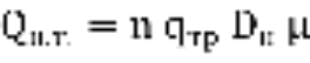,

где:
- коэффициент надежности для Н-18, равен 1,4;
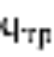 - равномерно-распределенная нагрузка от транспорта, определяемая по таблице 5.11 СП 61-13330-2011;
- коэффициент динамичности при Н=0,5м ,=1,17, при Н=1,0, =1.0

А.8.1 Равнодействующая расчетная горизонтальная нагрузка от грунта, от транспорта отсутствует
( ? = 0) для слабых грунтов.

А.9 Определение расчетных изгибающих моментов

А.9.1 Трубопровод должен быть рассчитан на прочность, жесткость и устойчивость.
Параметры расчета на прочность, схема нагружения и схема опорных моментов приведены в таблице А.2.
Таблица А.2
Значения коэффициентов  и для различных нагрузок, действующих на трубопровод круглого сечения, опертый на нижнюю образующую

Нагрузка | Схема нагружения | Коэффициент
Нагрузка | Схема нагружения |  |  |  | 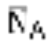 | 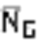 | 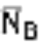
Собственный вес трубопровода | 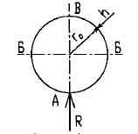 | 0,239 | - 0,091 | 0,08 | - 0,08 | - 0,25 | 0,08
Вес жидкости при наполнении трубопровода* | 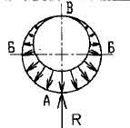 | 0,239 | - 0,091 | 0,08 | 0,398 | 0,069 | 0,239
Вертикальная равномерная | 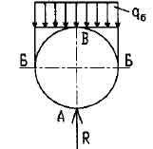 | 0,294 | - 0,154 | 0,15 | - 0,053 | - 0,5 | 0,053
Сосредоточенная | 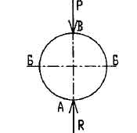 | 0,318 | - 0,182 | 0,318 | 0 | 0 | 0
*При действии внешнего гидростатического давления знаки коэффициентов меняются на обратные

Расчетные коэффициенты для слабых грунтов основания приведены в нижней части таблицы А3
Расчет приведен только для максимального момента 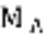 в точке А.
Таблица А.3
Значения коэффициентов  и для опорных реакций трубопровода на грунтовом основании
 | Центральный угол 2$α^{∘}$
 | Центральный угол 2$α^{∘}$ | М_{А} | М_{Б} | М_{В} | N_{A} | N_{Б} | N_{В}
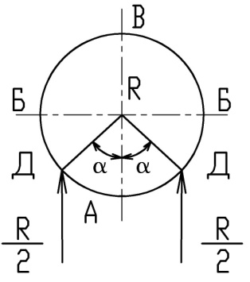 | 0  30  60  90  120  150  180 | 0  -0,059  -0,105  -0,136  -0,155  -0,163  -0,169 | 0  0,002  0,007  0,014  0,021  0,026  0,029 | 0  -0,002  -0,007  -0,013  -0,019  -0,023  -0,025 | 0  0,004  0,013  0,027  0,04  0,05  0,053 | 0  0  0  0  0  0  0 | 0  -0,004  -0,013  -0,027  -0,04  -0,05  -0,053
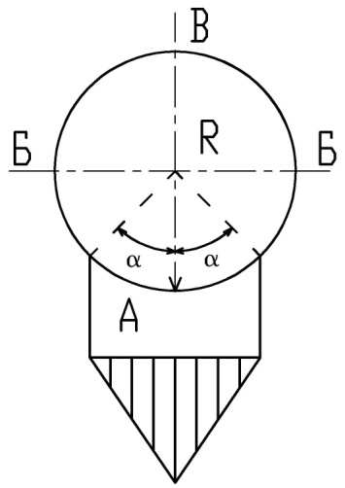 | 0  30  60  90  120  150  180 | 0  -0,04  -0,073  -0,098  -0,114  -0,123  -0,127 | 0  0,001  0,003  0,007  0,01  0,012  0,014 | 0  -0,001  -0,003  -0,006  -0,01  -0,012  -0,013 | 0  0,001  0,007  0,013  0,02  0,025  0,027 | 0  0  0  0  0  0  0 | 0  -0,001  0,007  0,013  0,02  0,025  -0,027

А.9.2 Расчетные изгибающие моменты в лотке трубы (точка А) от воздействия внешних нагрузок и опорных моментов определяются в соответствии со схемами, приведенными в таблицах А2 и А3 Расчетный момент от внешних грунтовых нагрузок определяется из формулы:

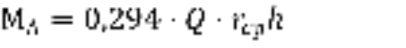(А.2)
А.9.3 Собственный вес трубопровода и наполнителя (воды):

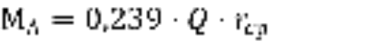(А.3)

А.9.4 Опорная реакция при укладке на спрофилированное основание для слабых грунтов:
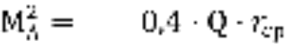при 2α = 30°
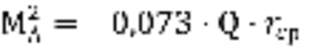при 2α = 60°
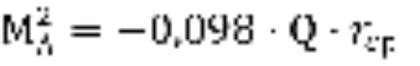при 2α = 90°
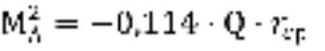при 2α = 120°

А.9.5 Расчетные изгибающие моменты кольца трубы равны алгебраической сумме моментов от нагрузок и опорных моментов. С учетом этого расчетные моменты от действия внешних нагрузок при опирании трубы на плоское основание (2α = 30°) в точке А будут равны:

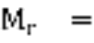 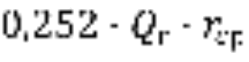;
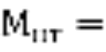 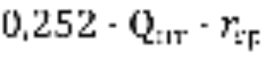; (А.4)
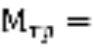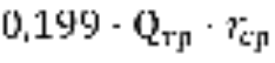
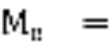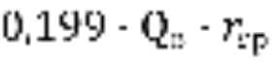

В этих формулах:
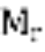 - момент от воздействия нагрузки от грунта засыпки;
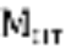 - момент от воздействия транспортной нагрузки;
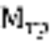 - момент от воздействия веса трубы;
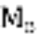 - момент от воздействия веса воды.
Моменты от воздействия горизонтальных нагрузок отсутствует.

А.9.6 Суммарный расчетный момент (кН/м) от воздействия всех нагрузок равен:

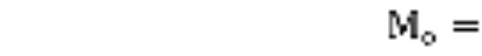 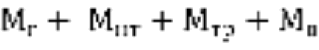 (А.5)

А.9.7 Расчетная эквивалентная нагрузка (кН/м), приведенная к двум диаметрально противоположным нагрузкам, равнозначна по своему действию нагрузкам, действующим в реальных условиях.
Тогда:
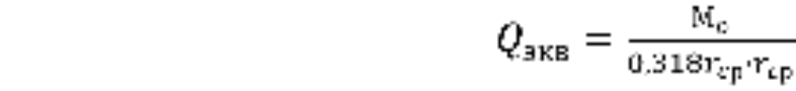 , (А.6)

где 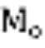 – суммарный расчетный изгибающий момент, кНм;
 - срединный радиус трубы, см.

А.10 Расчет на прочность труб при действии на трубопровод внутреннего давления при отсутствии внешней нагрузки
А.10.1 Расчетное внутреннее давление в трубопроводе P, МПа, определяется по формуле:

P =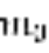 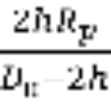 (А.7)

Где 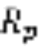 - расчетное сопротивление чугуна, МПа;
- коэффициент условия работы, равный 1,0;
h - толщина стенки трубы, см;
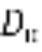 - наружный диаметр трубы, см.

А.10.2 Номинальная толщина стенки труб h, см, определяется по эмпирической формуле:

h = k( 0,5 + 0,001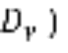 (А.8)

где k - безразмерный коэффициент, используемый для обозначения класса труб; принимается равным 8, 9, 10, 11, 12 и т. д.;
- условный проход трубы, см.

А.10.3 Несущая способность трубы на внутреннее давление Р определяется по формуле (А.7) подстановкой 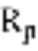 = 300 МПа.

А.10.1 Для труб из BЧШГ величина приведенной внешней нагрузки определяется по формуле:

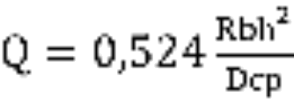, (А.9)

где R – напряжение растяжения.

А.10.5. Величину несущей способности трубы на приведённую внешнюю нагрузку можно получить, подставив в формулу А9 значение нормативной величины R = 300 МПа.

А.10.6. Значения Р° и Q° для труб диаметрами 80-100 мм и классов К-9 и К-10 приведены в таблице А.4.
Несущую способность на Р° и Q° для других классов (11-18) можно получить по формуле (А.9).

Таблица А.4
Несущая способность незасыпанного трубопровода на внешнюю нагрузку  и внутреннее давление 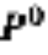

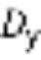, мм | Класс К-9 |  | Класс К-10 |  | 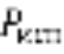, МПа
 | Q° , кН/м | P° , МПа | Q° , кН/м | P° , МПа
80 | 123,0 | 41,9 | 125,0 | 42,0 | 5,0
100 | 96,4 | 33,9 | 96,6 | 33,4 | 5,0
125 | 82,0 | 27,3 | 83,0 | 27,3 | 5,0
150 | 73,2 | 23,9 | 77,6 | 25,8 | 5,0
200 | 55,6 | 18,0 | 68,3 | 20,0 | 5,0
250 | 51,7 | 15,7 | 65,6 | 17,4 | 5,0
300 | 48,9 | 13,8 | 60,1 | 15,3 | 5,0
350 | 50,2 | 12,8 | 61,4 | 14,1 | 4,0
400 | 47,1 | 11,8 | 59,4 | 13,1 | 4,0
450 | 49,5 | 11,0 | 60,2 | 12,4 | 4,0
500 | 46,2 | 10,4 | 56,8 | 11,5 | 4,0
600 | 47,0 | 9,7 | 57,8 | 10,8 | 4,0
700 | 47,8 | 9,2 | 63,4 | 10,2 | 3,2
800 | 51,9 | 8,6 | 62,4 | 9,7 | 3,2
900 | 51,5 | 8,1 | 63,4 | 9,0 | 3,2
1000 | 54,9 | 8,3 | 67,3 | 9,2 | 3,2
Примечание – – величина заводского испытательного давления каждой трубы на водонепроницаемость, является не расчетной, а отбраковочной, технологической.

А.10.7 Графики прочности незасыпанного трубопровода при комбинированной нагрузке, представляют собой прямую линию в координатах 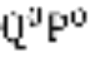 , ( Рис.1).

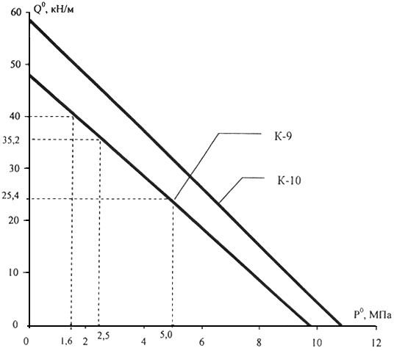

Рис.1. Графики прочности труб диаметром 600 мм классов К-9 и К-10

А.10.8 Графики являются линиями равной прочности при любых сочетаниях нагрузок, когда суммарные напряжения в стенках трубы не превышают 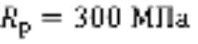от воздействия внешних нагрузок и внутреннего давления при любых сочетаниях.

А.10.9Коэффициент запаса прочности трубопровода на внешние нагрузки 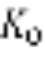 может быть получен из соотношения 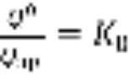.
Коэффициент запаса прочности 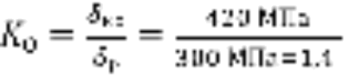принят в дальнейших расчетах условно равным единице. При упругой работе материала трубы соотношение 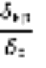справедливо также для нагрузок, вызывающих эти напряжения.

А.11 Расчет трубопровода на прочность, жесткость и устойчивость

А.11.1 Трубопровод рассчитывается на следующие нагрузки и их сочетания:
- расчет при действии внешних нагрузок;
- расчет на устойчивость от внешних нагрузок;
- расчет на жесткость (по деформациям) при внешнем нагружении расчетной приведенной нагрузкой;
- расчет на прочность от воздействия внутреннего давления;
- расчет на прочность кольца трубы при совместном воздействия внешних нагрузок и внутреннего давления воды.

А.11.2 Расчет на прочность при действии на трубопровод внешних нагрузок

Расчет производится на следующие сочетания основных нагрузок:
1) при действии на трубопровод давления грунта засыпки, передвижных транспортных средств, собственного веса трубы, внешнего гидростатического давления, веса транспортируемой воды;
2) при действии грунта засыпки, атмосферного давления при образовании в трубопроводе вакуума, собственного веса трубопровода, веса воды.
Условие прочности соблюдается, если
(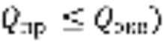 (А.10)

А.11.3 Несущая способность засыпанного трубопровода при внешнем нагружении 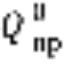 зависит от поддерживающего действия (отпора) грунта засыпки, влияние которого в расчетах учитывается коэффициентом
Коэффициент ć определяется по формулам:

при первом варианте сочетания нагрузок

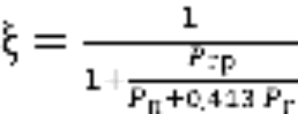 (А.11)

при втором варианте сочетания нагрузок

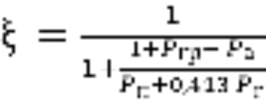 (А.12)

где  - атмосферное давление при образовании в трубопроводе вакуума, принимаемое равным 0,1 МПа.
А.11.4 Предельная раздавливающая внешняя нагрузка , действующая на подземный трубопровод, определяется исходя из условий, что при эквивалентном двухлинейном нагружении приведенными силами изгибающий момент равен:

. 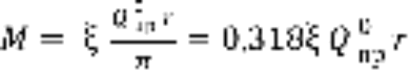 (А.13)

А.11.5 Нормальные напряжения, возникающие в опасном сечении (лотке), равны:

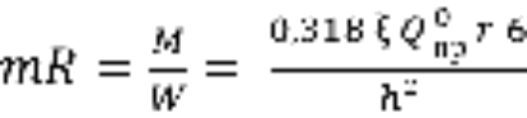 = 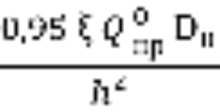 (А.14)

Тогда

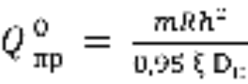 (А.15)

где R - расчетная прочность, равная 300 МПа;
m - коэффициент условий работы материала труб, равный единице при доверительной вероятности p˙ ≥0,997 ;
- коэффициент упругого отпора грунта, определяемый расчетом, для слабых грунтов его значение равно 1.

А.11.6 Расчет на устойчивость круговой формы поперечного сечения

Определение необходимой несущей способности труб из условия устойчивости круговой формы поперечного сечения следует проводить по формуле с учетом состояния напорного трубопровода

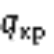≥ 2 (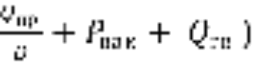 (А.16)

где 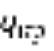 - предельная величина внешнего равномерного давления, МПа, которую труба из ВЧШГ способна выдержать без потери устойчивости круговой формы поперечного сечения;
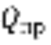 - расчетная внешняя приведенная нагрузка, кН/м;
- величина возможного вакуума на расчетном участке трубопровода, МПа; при отсутствии конкретных данных следует принимать равной 0,1 МПа;
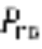 - внешнее гидростатическое давление грунтовых вод на трубопровод, МПа.

А.11.7 Расчет на жесткость (по деформации) при внешнем нагружении

При расчете на жесткость исходным служит условие, чтобы относительное уменьшение вертикального диаметра f/D не превышало, %:
а) 5 - для труб с антикоррозионным полимерным внутренним покрытием;
б) 4 - для труб с цементно-полимерным покрытием;
в) 3 - для труб с цементно-песчаным внутренним покрытием.

Эти условия выражаются неравенствами:

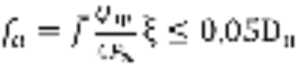 (А.17)
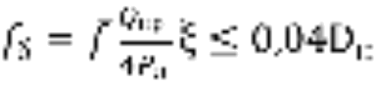 (А.18)
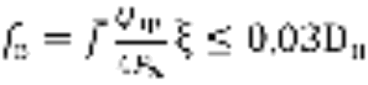 (А.19)

где - коэффициент, учитывающий влияние отпора грунта;
- коэффициент, зависящий от схемы распределения нагрузок и опорной реакции, с учетом активного влияния бокового давления грунта. При угле опирания 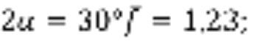 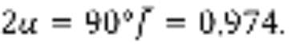Для практических расчетов величину можно принимать равной 1,0.

А.11.8. Критическая величина внешнего давления определяется по формулам:

при 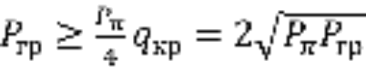; (А.20)

при 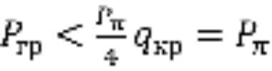 (А.21)

где 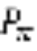 - жесткость трубы, МПа, по М. Леви;
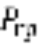 - жесткость грунта, определяемая по формуле:

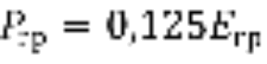, (А.22)

здесь 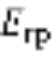 - модуль деформации грунта засыпки, МПа.

А.11.9 Расчет на прочность труб при совместном воздействии внешних нагрузок и внутреннего давления

При совместном воздействии внешних приведенных нагрузок Q и внутреннего гидравлического давления зависимость между ними является прямолинейной. При работе материала трубы в упругой стадии напряжения от этих нагрузок суммируются.
В общем случае эта зависимость выражается формулой:

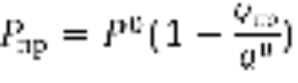, (А.23)

где 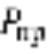 - величина внутреннего давления при 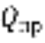, МПа;
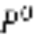 - несущая способность трубы на внутреннее гидростатическое давление, МПа;
 - несущая способность трубы на внешнюю приведенную нагрузку от грунта и транспорта, кН/м;
- величина приведенной внешней нагрузки, кН/м;

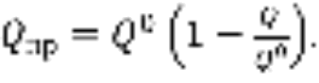 (А.24)

А.12 Пример расчета на прочность трубопроводов из BЧШГ при укладке на слабое основание при подземной прокладке

А.12.1. Исходные данные для расчета:
- класс трубы К-9;
- наружный диаметр 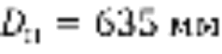;
- внешняя нагрузка Н-18;
- толщина стенки трубы h 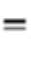9,9 мм;
- модуль упругости Юнга 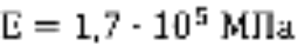;
- несущая способность трубы на внутреннее давление Р° = 9,7 МПа;
- расчетное сопротивление материала трубы на растяжение R° = 300 МПа;
- глубина заложения трубы от уровня земли до верха трубы, Н = 2,0 м;
- удельный вес грунта засыпки в насыпи 16,7 кН/м (пески пылеватые, категория грунта Г-11);
- модуль деформации грунта засыпки 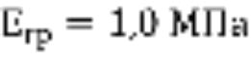;
- расчетное внутреннее гидростатическое давление в трубопроводе 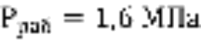;
- атмосферное давление при образовании в трубопроводе вакуума 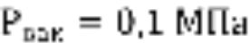;
- укладка труб в насыпь;
- коэффициент перегрузки от внешних нагрузок n=1,15;
- коэффициент, учитывающий боковое давление грунта λ=0

А.12.2 Определяем параметр, характеризующий жесткость трубопровода:

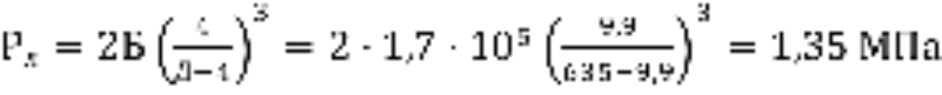;

Коэффициент концентрации давления грунта 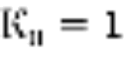;

А.12.3 Равнодействующая от давления грунта в насыпи будет:

А.12.4 Определяем равнодействующую расчетной нагрузки от собственного веса трубопровода:

;

А.12.5 Определяем равнодействующую расчетной вертикальной нагрузки от веса транспортируемой воды:
;

А.12.6 Определяем равнодействующую расчетную нагрузку от действия наземного транспорта (Н-18):

А.12.7 Расчет изгибающих моментов

Момент от воздействия грунта (2α = 30°):

Момент от воздействия транспорта:

Момент от воздействия веса трубы и воды:

А.12.8 Суммарный момент

;

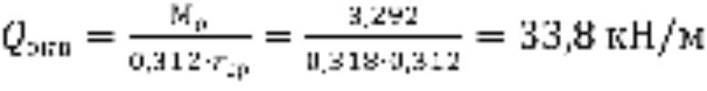.

А.12.9. Определение коэффициента , учитывающее влияние отпора грунта. При первом сочетании нагрузок = 1, т. е. влияние на несущую способность трубы в грунте можно не учитывать. При втором сочетании нагрузок также равно 1.

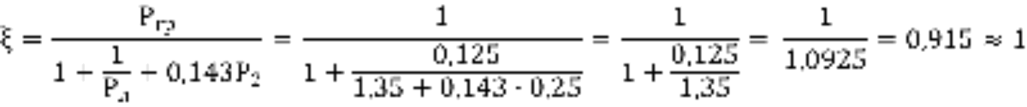

А.12.10. Определение предельной раздавливающей нагрузки трубы, уложенной в грунт:

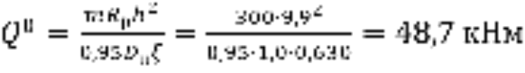. Для труб класса К-9 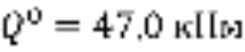.

Несущая спососбность трубы К-9 недостаточна для обеспечения надёжной работы.

А.12.11. Расчёт прочности трубы, уложенной на грунтовое основание с выкружкой 2α=120° показал, что в этом случае несущая способность на внешнюю нагрузку с трубы К-9 удовлетворяет условиям расчёта на прочность. Вторым вариантом решения вопроса является применение трубы класса К-10, для которой 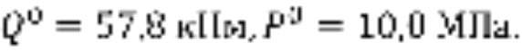 В данном случае вопрос решает экономическое обоснование выбора класса трубы.

А.12.12. Критическое внешнее равномерное давление на трубу К-9 определяется следующим образом:

Из условия 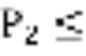 получаем 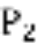 = 0,125 МПа тогда 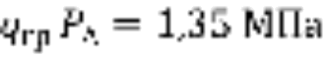 -

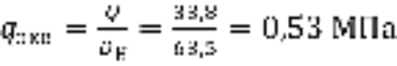 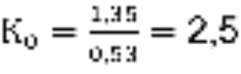 условиям устойчивости труба удовлетворяет.

А. 12 13. Расчёт на жёсткость при внешнем погружении определяем для К-10:

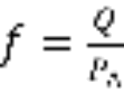 где

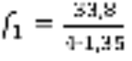= 6,6 мм. – прогиб кольца трубы.
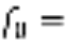 6,6 0,03 63,5 = 19,5 мм.
Коэффициент запаса 19,5/6,6 = 2,88.
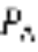 - жесткость по М.Леви = 1.35 Мпа
Допустимый прогиб  при 3% от 63,5 составит: = 0,03̇̇ 63,5 = 19,5 мм
Тогда = 6,6 меньше 19,5 и коэффициент запаса жесткости 19,5/6,6 = 2,88.То есть условиям жесткости труба класса К10 удовлетворяет.

А.12.14. Расчёт трубопровода на комбинированную нагрузку.
Труба К-10, 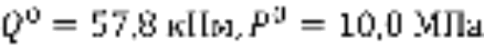.
Значение допустимого внутреннего давления будет для засыпанного трубопровода:

Тогда 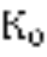=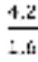 = 2,62.

А.12.15. Расчёты показали, что прокладка напорного трубопровода из труб ВЧШГ К-10 диаметром 63,5 см на рабочее давление 1,6 МПа удовлетворяет всем прочностным требованиям.

А.12.16. Расчёт величины давления на основание трубопровода определяется по формуле:

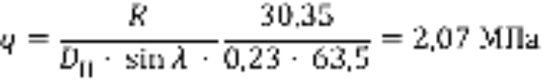

Где R – сумма равнодействующих от всех видов внешних нагрузок, действующих на трубу.

А.12.17. Расчёты показали, что прочность грунта основания должна быть не менее 2,0 МПа, что по классификации таблицы Б-1 ГОСТ 2500100-82* относятся к категории низкой прочности (1=3 МПа). При укладке труб на грунты очень низкой прочности < 1 МПа, требуется усиление основания по п. 11.30 СП31.13330-2012.

Б. Проектирование трубопроводов из ВЧШГ на просадочных грунтах

Б.1 Основные положения расчета на прочность труб на просадочных грунтах

В соответствии с п. 6.4.1 СП 21.13330.2012. на просадочных грунтах могут применяться трубопроводы, используемые на обычных грунтах.
Но при применении трубопроводов на просадочных грунтах необходимо соблюдать следующие условия:
- введение шарнирных соединений;
- достаточная площадь опирания, при деформируемом основании,
- устойчивость элементов конструкций при деформациях основания.
-совместность деформаций грунта и трубопроводов.
Такие же требования к стальным напорным трубопроводам регламентирует СП 21.13330.2012 (п. Д13 и 5.4.2 ) для трубопроводов с неустойчивым основанием. Этим СП регламентируются работы по укреплению основания (п.п. 6.3.1, 6.3.3, 6.3.4, 6.4.1 – 6.4.1 – 6.4.23).
В проекте Изменения № 1 к СП66 13330.2011 рассматривается расчет на прочность и деформативность труб из ВЧШГ с шарнирными замковыми соединениями, деформации труб совместны с деформациями грунта основания.
Б.1.1 Расчетная схема трубопровода следующая:
- расчет трубопровода на деформативность соединений с определением возможного прогиба секции трубопровода;
- прочность и деформативность стыка трубопровода при допустимой осадке основания;
- прочность и деформативность труб на поперечный изгиб трубы при расчетном прогибе.

Б.1.2. Величины просадочности грунтов при прокладке трубопроводов, требования к основаниям в грунтовых условиях 1 и П типов по просадочности приведены в таблице 32 п.16.108 СП 31.13330.2011. Этим пунктом применение любых раструбных труб не допускается. Следует отметить, что на момент актуализации этого документа не существовало шарнирных соединений RJS для труб из ВЧШГ
Б.1.3. Основным расчетным положением при проектировании и строительстве трубопроводов из ВЧШГ с соединениями RJ и RJS является совместность деформации осадки грунта основания, и трубопроводов, расчет на прочность трубопроводов при допустимых просадках грунта.

Б.1.4. Раструбные соединения труб из ВЧШГ являются шарнирными и позволяют изгибаться трубам как в вертикальном, так и горизонтальном направлениях, имеют три степени свободы.

В Таблице Б.1. приведены характеристики шарнирных соединений труб RJ и RJS. Соединения RJ и RJS являются неразъёмными, Tayton – разъёмные.

Характеристики соединения «Tayton», «RJ» и «RJS» для изгиба

DN | 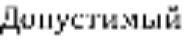 изгиб при укладке Δθ, град. | 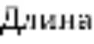 трубы L, м | Радиус изгиба R, м | Смещение Δd, см
80-150 | 5 | 6 | 69 | 52
200-300 | 4 | 6 | 86 | 42
350-600 | 3 | 6 | 115 | 32
700-800 | 2 | 6 | 200 | 25
900-1000 | 1,5 | 6 | 267 | 19

Б.1.5. Некоторые повороты большого радиуса могут быть выполнены при помощи изгиба соединений. В этом случае трубы при соединении должны быть идеально выровнены как в вертикальной плоскости, так и в горизонтальной. Изгиб в стыке производится при полностью собранном соединении. Схема геометрии изгиба соединений приведена на рис. Б1.

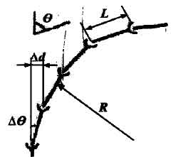

Рис Б.1 Схема изгиба трубопровода с раструбными соединениями
L
Радиус изгиба R = 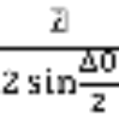
Количество труб, необходимое для изменения направления N = 
Длина участка изменения направления трубопровода:

С = N x L

где:
L – длина трубы, м;
- угол изменения направления поворота трубопровода, (в градусах);
 - изгиб соединения (в градусах);
C – длина участка изменения направления, м.

При указанных узких изгибах изгибающие напряжения в раструбах отсутствуют.

Б.2 Расчёт труб и соединений RJS на прочность производится как провисающая упругая нить на податливом основании с защемленными двумя концами.

Прогиб в середине пролёта L параболы и натяжении нити Н определяются по формуле:

= 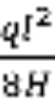 (Б.2)

Натяжениt нити определяется по формуле:

= 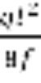 , (Б.3)

где q – интенсивность нагрузки.

Б.2.1 Пользуясь этими формулами при заданных значениях f можно определить величину натяжения нити, т.е. трубопровода при допустимых значениях , определяемое п/ 16.108 СП 31.13330.2011 равном 20 см и больше.

Б.2.2 Принимая, что на участке ось трубопровода приняла форму параболы (или окружности) с учётом формулы (7.2) можно определить радиус кривизны с учётом что l 

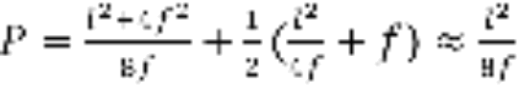 , (Б.4)

где – длина уложенного трубопровода, мю

Б.2.3 При известном значении p можно вычислить возможную стрелу прогиба f трубопровода при просадочном грунте по формуле:

f =  (Б.5)

Б.2.4 Суммарное напряжение от воздействия внутреннего давления и горизонтальных сил от провисания оси трубопровода можно вычислить по формуле:

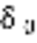= 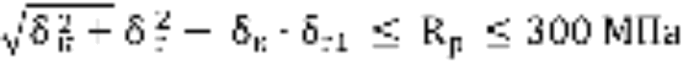 (Б.6)
где:
 - напряжение в кольцевом направлении, МПа;
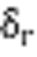- горизонтальное напряжение от воздействия гидравлического давления и силы натяжения от прогиба оси трубопровода.
Б.2.5 Расчёт труб диаметрами 100-200 мм на деформации прогиба производится на поперечный изгиб с двумя опёртыми концами, прогиб балки в середине пролёта от равномерно-распределённой внешней нагрузки определяется по формуле:
Где:
=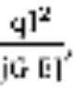 (Б.7)
где q – распределенная внешняя нагрузка, кН/м,
l – расчетный пролет трубчатой балки, м,
E – модуль упругости трубы 1,5·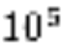 МПа,
J=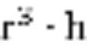 - момент инерции поперечного сечения трубы, 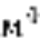
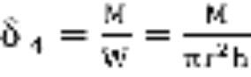 - напряжение изгиба трубы при f=0,2 м, МПа.

Б.2.6. Прогиб раструба двух соединенных труб определяется по таблице Б.1 и рисунку Б.1 как смещение Δd, см.

Б.3 Несущая способность трубы в продольном направлении
Б.3.1 Замковое соединение RJS позволяет воспринимать гидравлическое внутреннее давление без расстыковки соединения. Конструкция соединения представлена на рисунке Б.2.

Б.3.2 Труба из высокопрочного чугуна, изготовленная методом центробежного литья, имеет гладкий конец 2, где на некотором расстоянии от его края наплавляется кольцеобразный упор 3. Муфта раструба 1 имеет кольцевой дугообразный паз 7 и два окна 8 и 9 на торце муфты.
Б.3.3 В муфту раструба устанавливается уплотняющая манжета 4, гладкий конец трубы 2 вдвигается в муфту раструба 1. Через окно муфты раструба 8 вставляются стопорные элементы 5 и по кольцевому пазу 7 распределяются вправо и влево вокруг всей окружности гладкого конца трубы 2. После установки всех стопорных элементов 5, предусмотренных конструкцией соединения, их поворачивают в одну сторону до тех пор, пока два последних стопорных элемента будут видны из окна 8 наполовину. Для облегчения сдвига стопорных элементов по окружности трубы, предусмотрено окно 9 на торце муфты раструба 1. Стопорные элементы 5 стягиваются фиксирующей гибкой лентой 6.
Б.3.4 Конструкция стопорных элементов для труб диаметрами 600-1000 мм представлена на рисунке 6.4, а их размеры и количество – в таблице 6. Конструкции таких элементов для других диаметров труб аналогичны.
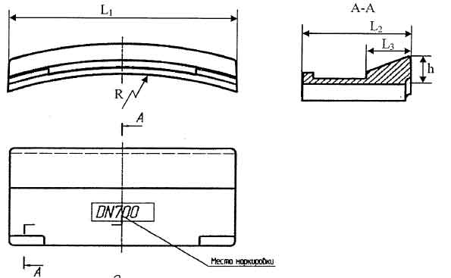
Рисунок Б.2. Стопорные элементы под соединение «RJS.

Таблица Б.2
Основные размеры и масса стопорного элемента

DN, мм | 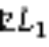, мм | 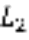 мм | 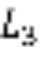мм | R, мм | h, мм | Количество стопорных элементов, шт. | Вес стопорных элементов, кг
 |  |  |  |  |  |  | одного | на соединение
600 | 193,6 | 105 | 43 | 317,5 | 25±1 | 10 | 1,8 | 18,0
700 | 222,0 | 103 | 43 | 369,0 | 28,9±1 | 10 | 2,0 | 20,0
800 | 256,7 | 107 | 44 | 421,0 | 30,5±1 | 10 | 2,1 | 21,0
900 | 222,21 | 108 | 45 | 472,5 | 29,2±1 | 13 | 2,2 | 28,6
1000 | 230,0 | 108 | 45 | 524,0 | 29,3±1 | 14 | 2,6 | 36,4

Б.4 При немерных трубах упорный валик приваривается электросваркой железо-никелевым электродом по схеме, представленной на рис Б.4 и таблице Б.3.

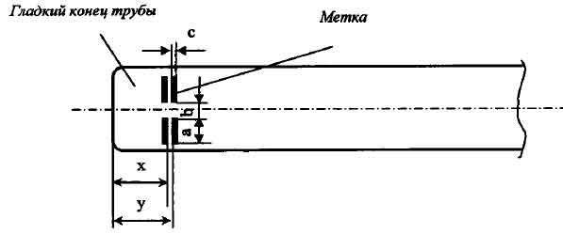

Рисунок Б.4. Разметка трубы для приварки кольца

Таблица Б.3
Основные размеры

DN, мм | x, мм | y, мм | a, мм | b, мм | c, мм
80 | 69 | 82 | 30 | 50 | 10
100 | 73 | 86 | 30 | 50 | 10
125 | 76 | 89 | 30 | 50 | 10
150 | 79 | 92 | 30 | 50 | 10
200 | 85 | 98 | 30 | 50 | 10
250 | 90 | 103 | 30 | 50 | 10
300 | 95 | 108 | 30 | 50 | 10
350 | 95 | 108 | 30 | 70 | 10
400 | 95 | 108 | 30 | 70 | 10
450 | 105 | 118 | 30 | 70 | 10
500 | 105 | 118 | 30 | 70 | 10
600 | 105 | 118 | 30 | 100 | 10
700 | 135 | 148 | 30 | 100 | 10
800 | 145 | 158 | 30 | 100 | 10
900 | 160 | 173 | 30 | 100 | 10
1000 | 170 | 183 | 30 | 100

Б.4.1 Приварка упорного валика осуществляется с помощью стяжных съемных колец, конструкция позволяет точно фиксировать положение валика.

Б.4.2 Несущая способность соединения RJ и RJS в продольном направлении определяется максимальной нагрузкой, которая создается внутренним давлением воды и при котором сохраняется целостность приварного валика и раструба трубы.
Б.4.3 Основным критерием оценки надежности соединения RJS принята прочность среза упорного валика с введением расчетных коэффициентов, обеспечивающих допускаемые нагрузки, а также результаты заводских испытаний. Величины несущей способности соединения приведены в таблице Б.4. где максимально допустимые усилия от воздействия внутреннего давления (несущая способность соединения в продольном направлении) и допустимый радиус закрепления трубопроводов приняты в качестве основных расчетных характеристик для укладки трубопроводов на просадочных грунтах.

Таблица Б.4
Несущая способность труб в продольном направлении

DN, мм | Тип соединения | Допустимый угол отклонения в соединении, ° | Максимальное тяговое усилие, кН | Максимально допустимый радиус закругления трубопровода, м
80 | RJ | 5 | 70 | 69
100 | RJ | 5 | 87 | 69
125 | RJ | 5 | 100 | 69
150 | RJ | 5 | 136 | 69
200 | RJ | 4 | 201 | 86
250 | RJ | 4 | 270 | 86
300 | RJ | 4 | 340 | 86
350 | RJ | 3 | 430 | 115
400 | RJ | 3 | 510 | 115
500 | RJ | 3 | 670 | 115
600 | RJS | 2 | 860 | 172
700 | RJS | 1,5 | 1000 | 230
800 | RJS | 1,5 | 1110 | 230
900 | RJS | 1,5 | 1260 | 230
1000 | RJS | 1,5 | 1380 | 230
Примечание. Допустимые углы отклонения трубы в соединениях определены экспериментальным путем, исходя из целостности раструба и герметичности соединения в целом.

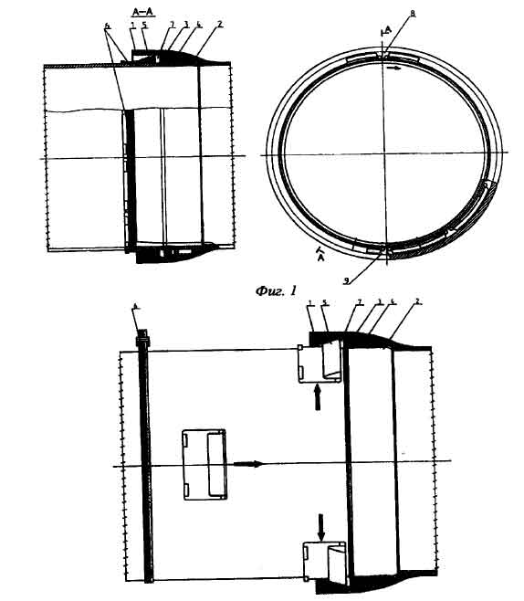
Рис. Б.3. Замковые соединения типа RJS

Б.5. Пример расчета.
Трубопровод диаметром 635 мм, класса К-9, укладывается на просадочный грунт типа II с возможной просадкой грунта 0,2 м. Длина площадки – 60 м, рабочее давление – 1,6 МПа, испытательное – 2,5 МПа. Трубопровод защемлен с двух концов.

Б.5.1. Равномерно-распределенная нагрузка принята по данным расчета на слабом основании (см. выше).

Б.5.2. Величина натяжения трубопровода при прогибе 0,2 м будет:
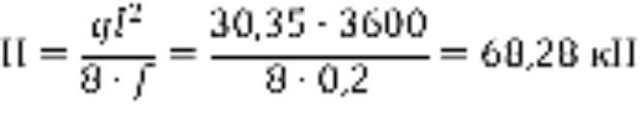

В таблице Б.4 допустимое осевое усилие прочности соединения RJS равно 860 кН. Натяжение Н составляет 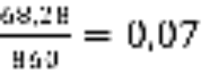или 7 %.

Б.5.3. Напряжение в стенке трубы в продольном направлении от воздействия
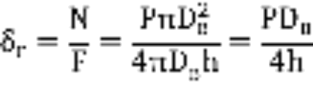
а) при P=1,6 МПа =25,4 МПа
б) при P=2,5 МПа =39,2 МПа.

Б.5.4. Кольцевые напряжения от воздействия внутреннего давления будут
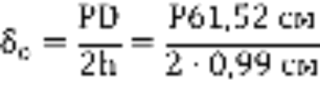

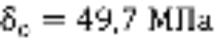 при P=1,6 МПа
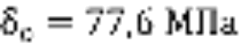 при P=2,5 МПа

Б.5.5. Напряжение в продольном направлении трубы от силы Н будут:
I Вариант без воздействия внешних нагрузок
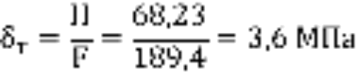

Б.5.6. Суммарные напряжения в продольном направлении будут:
при 1,6 МПа
при 2,5 МПа

Б.5.7. Напряжения от одновременного воздействия гидравлического давления и силы Н:
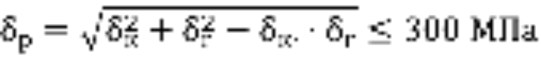

при P=1,6 МПа 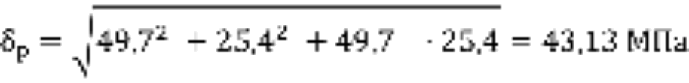

при Р=2,5 МПа 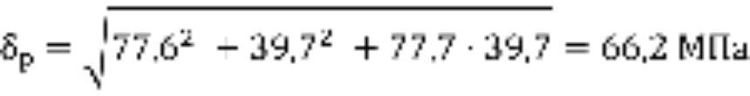

Коэффициенты запаса прочности будут:
При Р=1,6 МПа 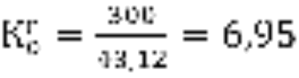
При Р=2,5 МПа 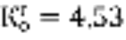.

Условиям прочности трубы диаметром 635 мм класса К-9 удовлетворяет.
Как видно из примера расчета, напряжения растяжения от воздействия силы Н незначительны и мало влияют на прочность трубы в целом.

Б.5.9. При необходимости вычисления прочности трубопровода при f>0,2 м, следует пользоваться изложенной выше методикой.
Допустимые прогибы трубопровода следует определять по таблице Б.1 и формуле Б.1.
Б.6.5. Расчёт трубы класса К-9 диаметром 200мм опёртой по концам на поперечный изгиб распределённой нагрузкой от воздействия грунта засыпки и транспорта Н-18 на прогиб, производится по формуле (Б.10)

= 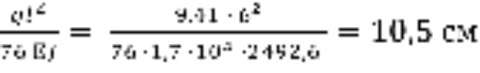 (Б.10)

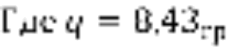+ 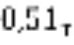+ 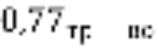 = 9,41 кН/м.
Расчёт см выше раздел А.
J=2492,6 см – момент инерции, 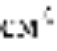
Условиям жёсткости труба класса К-9 диаметром 200мм удовлетворяет f = 10,5 см < 20,0 см.
Расчёты показали, что надёжность трубопровода из труб ВЧШГ с соединениями RJ и RJS, уложенных в насыпь или траншею на плоское основание из пучинистых грунтов обеспечивается. Аналогичные расчёты справедливы так же для всего параметрического ряда 80-100мм труб ВЧШГ.

Б.6. Вариант II. Суммарное напряжение с учетом нагрузки от грунта и транспорта.
Кольцевые напряжения в трубе от воздействия внешних нагрузок вычисляются по формуле:

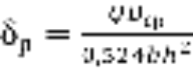 ,

где 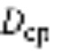- срединный диаметр, 62,5 см,
Q – приведенная нагрузка от воздействия внешних нагрузок, равная 33,8 кН/м, смотреть расчет нагрузок,
b - длина трубы, равная 100 см;

Тогда 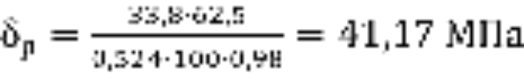

Б.6.2. Величина окружных напряжений от суммарного воздействия гидравлического давления и внешних нагрузок будет:
При Р = 1,6 МПа = 25,4 + 41,17 = 66,57 МПа
При Р = 2,5 МПа = 39,7 + 41,17 = 80,87 МПа

Б.6.3. Напряжения в стенках трубы от суммарного воздействия всех сил будет.
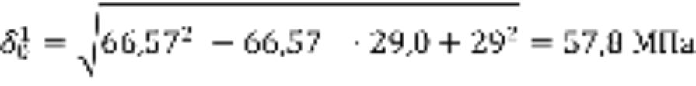
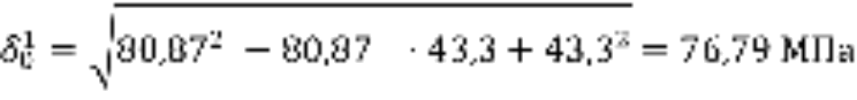

Б.6.4. Прочность трубы класса К-9 удовлетворяет условиям укладки. Коэффициенты запаса прочности составляют соответственно:
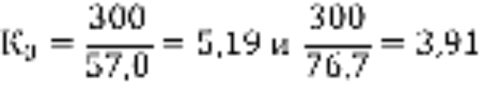
Где 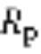 = 300 МПа.

В. Упорные блоки и зажимные приспособления для противодействия силам от осевого гидравлического давления.

В.1. Уравновешивание сил противодействия в подземных трубопроводах достигается с помощью упорных или гравитационных блоков, замковых систем соединений или сочетанием этих методов. На рис. В.1. приведены силы противодействия при различных конфигурациях соединений труб. Расчёт сил от гидравлического осевого давления приведён в разделе 6.4 СП66.13330.2011.
В.2. Одним из наиболее используемых методов обеспечения силам противодействия являются упорные блоки. На рисунке В.2 изображён типичный упорный блок на горизонтальном изгибе. Конструирование упорных блоков осуществляется при соблюдении следующих критериев:
В.3 Несущая поверхность упорного блока должна, по возможности, быть размещена на не нарушенном грунте. Если это не возможно то насыпной грунт между несущей поверхностью блока и ненарушенным грунтом должен быть уплотнен;
- высота блока h должна быть равна 0,5 (или менее) от общей глубины заложения трубы до нижней части блока, но не должна быть меньше диаметра трубы;
- высота блока должна быть выбрана так, чтобы расчетная ширина блока (b) изменялась в пределах размеров или двух высот;
- толщина блока и его объем выбирается в зависимости от прочности бетона в соответствии с требованиями СП63.13330.2011, СНИП 52-01-2003.
В.4. Величины осевого давления при разных углах поворота, прочности ненарушенного грунта и площади упора блоков можно определить, для практических расчётов по номограммам, приведенным на рис. В.1. Подробности по этому вопросу приведены в п. 5.18.5 СП66.13330.2011.
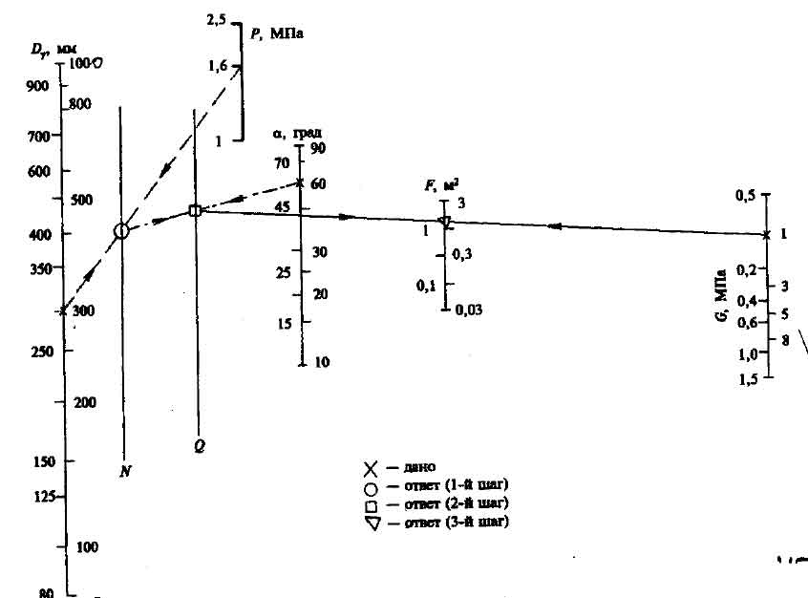
Рисунок В.1. Номограмма для расчета упорных блоков.

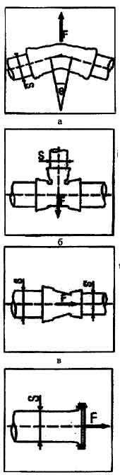 | В.5 Осевое гидравлическое давление.  Силы осевого гидравлического давления возникают в местах изменения направления, уменьшения диаметра (повороты, тройники, переходы) и на конце напорного трубопровода.  Значение этих сил может быть достаточно высоким, и они должны быть скомпенсированы усиленными (неразъёмными) соединениями, или укрепительными блоками (упорами).  Силы осевого давления возникают в напорных магистралях:  - во всех местах изменения направления (повороты, тройники);  - во всех местах изменения диаметра (переходы);  - на каждом конце (глухие фланцы).  Эти локализованные давления должны быть нейтрализованы, в целях предотвращения расстыковки соединений:  - либо при помощи усиленных (замковых типа RJ) соединений;  - либо путём строительства бетонных укрепительных блоков.  Силы могут быть рассчитаны по общей формуле:  F = K · P · S,  Где F – сила осевого давления кН;  P – внутреннее давление (испытательное давление трубопровода) МПа;  S – сечение (внутреннее для фланцевых соединений, внешнее для любых других типов), см²;  К - коэффициент, который зависит от формы и размеров рассматриваемых компонентов трубопровода.  Глухие фланцы, тройники: K=1.  Переходы на меньший диаметр: К=1-S´/S (S´ - меньшее сечение).  Повороты с углом θ:К=2 sin (θ/2)  K=1,414 для поворотов 90°;  К=0,765 для поворотов 45°;  К=0,390 для поворотов 22,5°;  К=0,196 для поворотов 11,25°.  В.4.1. Компенсация силы гидравлического давления производится либо за счёт укрепительных блоков, либо используется метод крепления соединений, за счёт защемления трубы в грунте. Это обусловлено затруднённостью условий строительства, либо низкой прочностью грунта.

Рис.В.2. Давление при разных значениях α
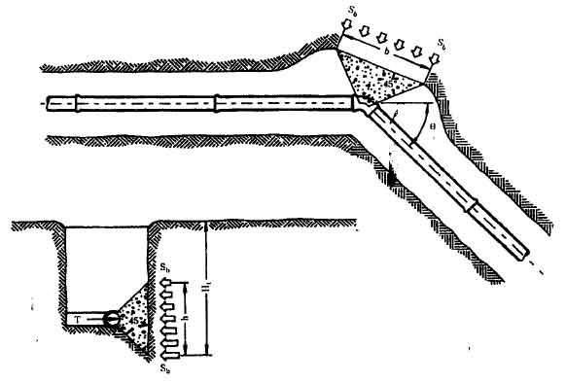
Рис. В.3 Опорный горизонтальный блок.

В.5. Гравитационные блоки и зажимы могут использоваться для сопротивления противодействию на вертикальных изгибах, направленных вниз.
В.5.1. В гравитационном блоке вес блока является силой, обеспечивающей равновесие с силой противодействия, при конструировании блока необходимо расчистить необходимый объём данного блока. Расчётные силы и схемы блока представлены на рисунке В.4.
Это можно отобразить следующей формулой:
F=PS sin θ (В.1)
Тогда:  = 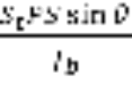 (В.2)
В этих формулах:
Р – давление трубы в трубопроводе, МПа;
S – площадь поперечного сечения трубы, см²;
- угол изгиба трубы, градус;
 - плотность материала блока;
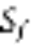 – коэффициент запаса, принимаемый равным 1,5.

В.6. Анкерное крепление трубопроводов.
В.6.1. Альтернативным решением замены гравитационных блоков для обеспечения устойчивости трубопроводов , особенно диаметрами 500-1000 м, прокладываемых в слабых, заболоченных и обводненных местах, при помощи анкерных креплений, ввинчиваемых в грунт.

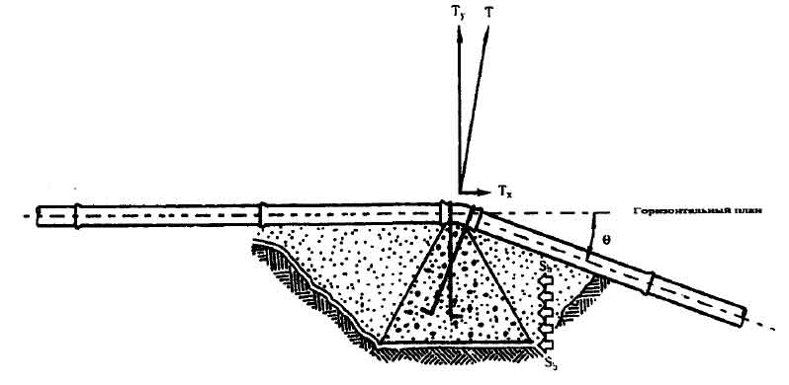
Рис. В.4. Гравитационный блок для вертикальных изгибов.

В.6.2. Вариант анкерного устройства представлен на рисункеБ.5.
Ввинчиваемая часть должна быть выполнена из ВЧШГ, изготавливаемая на заводе на заводе-изготовителе труб ВЧШГ. Анкерное устройство состоит из двух металлических винтовых анкеров 1 силового пояса 2, футеровочного мата 3, прокладки из трех слоев бривола 4, накладываемых на трубу 5. Анкер 1 представляет собой конструкцию, способную погружаться, если приложить к ней крутящий момент. Анкер состоит из сердечника a, наконечника б, винтовой лопасти в, оголовка г и стержня д. Оптимальные размера анкера, получившего наибольшее распространение на практике, следующие: сердечник д = 90 мм, наконечник конической формы h = 2d, винтовая лопасть D = 300 мм, толщина лопасти 10 мм, шаг t = 90 мм, диаметр стального прутка 20 мм.

В.6.3.Несущая способность анкерных устройств указанных выше размеров определяется свойствами грунтов, в которые они ввинчиваются. В зависимости от грунтов расчетная нагрузка на анкерные устройства составляет:
- в крупнозернистых и среднезернистых устойчивых влажных грунтах – 9000 кГ;
- в твердых глинах, тяжелых суглинках, плотных супесях и мелкозернистых устойчивых влажных песках – 6000 кГ;
- в мягкопластичных глинах, илистых суглинках, супесях – 3000 кГ;
В.6.4.При недостаточной изученности грунтов на трассе трубопроводов производится опытное завинчивание анкеров на глубину Н = 2,5 м и их выдергивание, чем определяется несущая способность конструкции. Максимальная нагрузка на один анкер, при которой он начинает вытягиваться из грунта, принимается расчетной на анкерной нагрузке, включающей два анкера. При этом величина расчетной нагрузки принимается не выше 9000 кГ на анкерное устройство.
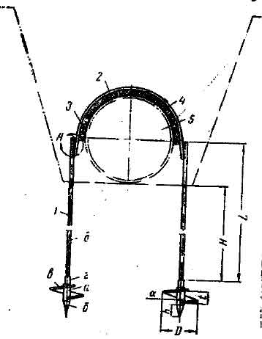
Рис. В.5. Конструкция анкерного крепления трубопровода.

В.6.5. Винтовые анкерные упоры целесообразно также устанавливать при прокладке трубопровода из ВЧШГ в горных условиях, когда условие гравитационных блоков затруднено и малоэффективно.
В этих случаях трубопровод закрепляется анкерами, показанными на рисунке В.5.
Расстояние между анкерными устройствами (пролет в м) вычисляется по формуле:
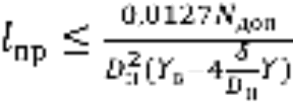 (В.3)
Где 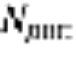 – допускаемая расчетная нагрузка на анкерное устройство, кГ;
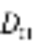 - наружный диаметр труб, см;
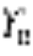 – объемный вес жидкой среды погружения трубопровода, кг/см³;
- толщина стенки трубы, см;
- объемный вес материала трубы (для ВЧШГ 0,0072 кг/см³).
При этом величина 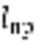 , вычисленная по формуле В.3, должна удовлетворять условиям:

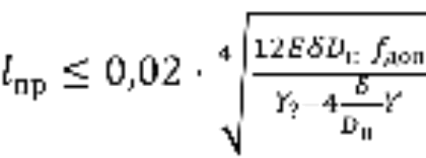 ;

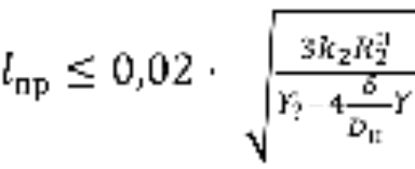 ,

Где E – модуль упругости материала трубы в кГ/см² (для ВЧШГ), E = 1,7· МПа;
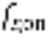 - допускаемый прогиб (подъем) трубопровода в середине пролета между двумя соседними анкерными устройствами, см;
 - нормативное сопротивление растяжению, сжатию и изгибу материала, определяемое из условия достижения предела текучести ( = ), кг/см³; в МПа;
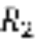 – расчетное сопротивление для ВЧШГ 300 МПа.

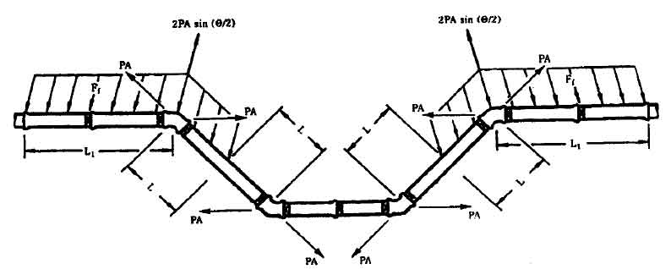
Рис. В.6. Трубопровод в горных условиях

В.7. При прокладке напорного трубопровода, особенно в слабых и рыхлых грунтах, роль упорных блоков могут выполнять трубы с замковыми соединениями типа RJ или RJS, которые защемляются в грунте.
В.7.1. Этот метод состоит в фиксации (закреплении) необходимого количества соединяемых труб с каждой стороны трубопровода с целью использования силы защемления трубы в грунте для компенсации гидравлического осевого давления (рисунок (В 6).
В.7.2. Длина участка, подлежащего укреплению, зависит от:
- качества укладки труб;
- качества и степени утрамбовки засыпочного материала;
- некоторая неопределенность в физических характеристиках засыпочного грунта;
- использование пленочного чехла, надеваемого на трубопровод.
В.73. При использовании пленочного рукава сцепление трубы с грунтом составляет 0,7 от сцепления трубы без рукава, т. е. 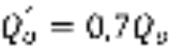, где 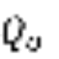 - сила сцепления трубы с грунтом.
В зависимости от типа грунта сцепления значительно различаются.

В.8. Расчётная схема системы труба + внешние нагрузки от воздействия грунта , веса трубы и воды представлены на Рис.В 7
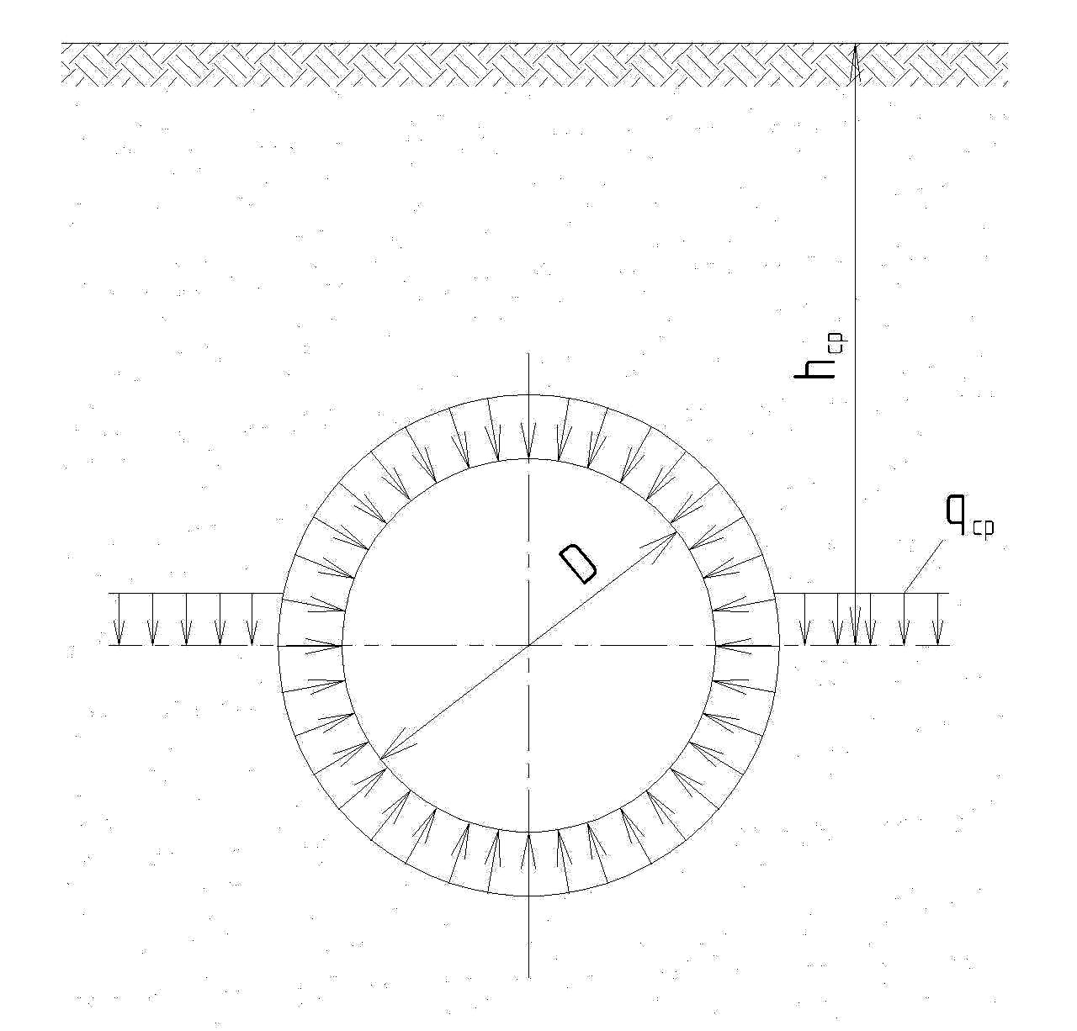

Рис. В.7 Среднее давление грунта на подземный трубопровод.

Для расчёта принимаются среднее давление грунта по горизонтальной плоскости, проходящей через центр трубопровода.
В.8.1. Среднее давление грунта засыпки определяется по формуле:
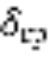 = q = Y · 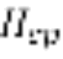 , (В.9)
Где Y объёмный вес грунта засыпки,
q – давление грунта на трубу,
h – высота засыпки.
В.8.2. Давление  от 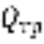 Q определяется по формуле:
 = 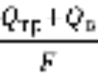 (В.10)
Где F площадь опирания трубы на грунт при α = 180°.
В.8.3. Общее давление на грунтовое основание будет:  = = 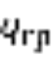 + 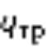 +  (В.11)

В.8.4. Защемление трубы С в грунте рассматривается только для упругой работы грунта. В этом случае расчёт защемления  производится по формулам:
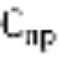= δ t g Υ + C – для концевых сечений упругих участков:
а) для участков, сложенных суглинками:
=  t g Υ + C; (В.6)
б) для участков, сложенных пластичными глинистыми грунтами:
= t g Υ + 0,2C; (В.7)
в) для участков, сложенных песчаными и супесчаными грунтами:
= t g Υ. (В.8)
В этих формулах: - напряжение защемления на контакте труба-грунт в продольном направлении, МПа;
Y – угол внутреннего трения, в градусах;
– нормальное среднее давление грунта на трубопровод, МПа;
С – сила сцепления грунта, МПа.
В.6.5. Физико-механические характеристики грунтов: прочность, модули деформативности, удельного сцепления грунтов, углы Y и другие показатели следует принимать по СП21.13330.2012 приложения Б и В.

В.9 Расчёт закрепительной длинны трубопровода с соединениями RJ и RJS.
В.9.1. Величину (длину) защемления трубы в грунте можно вычислить по формуле:
= Π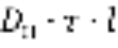 (В.10)
Где - величина защемления трубы, кНм;
 - наружный диаметр см;
– касательное напряжение защемления трубы, МПа;
l – расчетная длина трубы, 100 см.
В.9.2. Длина закрепляемой линии, защемления определяется по формуле:
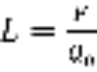 , (В.11)
Где F – сила гидравлического давления, кН.
 - величина защемления, кН/м.
В.9.3 Пример расчета.
Труба класса К-9 диаметром 63,5 см укладывается в траншею глубиной 2 м. Грунт основания Г-III, объемный вес - 17,7 кН/м², Y - 28°, с – 1,19 кПа.
Определить закрепительную линию трубопровода с соединениями RJS при расчетном испытательном давлении и давлении на герметичность.
В.9.4. Определяем внешние нагрузки.
Равнодействующая нагрузка от грунта:
.
.

В.9.5. Определяем , и при площади опирания трубы длиной 1 м S = 99,69 см²:
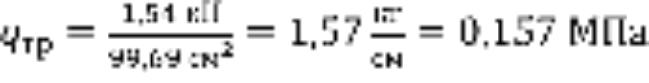,
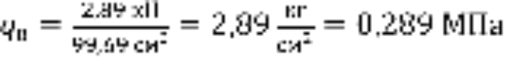,
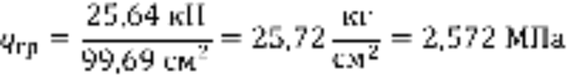
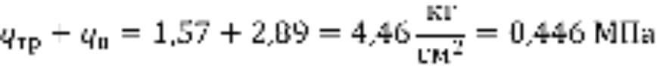
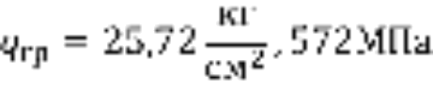

В.9.6. Определяем величину при 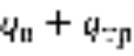 .
= δ · tg28° + 0,19 кг/см² = 4,46 · 0,47 + 0,19 кг/см² = 2,28 кг/см² = 0,228 МПа.
Определяем Ć = при 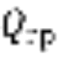 = 25,64 кН/м.
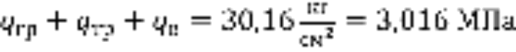.

В.9.7. Защемление 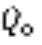при 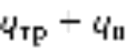 равно:

В.9.8. Определяем силу давления воды в трубопроводе при P = 1,6 МП · 1,25 = 2,0 МПа
F = 0,25 · 3,14 · 2,0 · 61,2² = 5880,3 кг = 58,8 кН.
В.9.9. Определяем длину защемления линии:
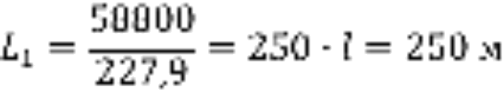

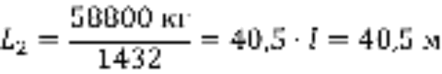

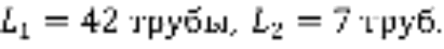

В.9. 10Определяем силу давления воды P = 2,5 МПа.
F = 0,25 · 3,14 · 25 · 61,2² = 73500 кг.
В.9.11. Определяем длину линии защемления:
L = 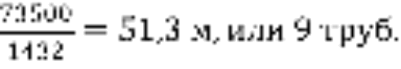
Расчеты показали, что при засыпанном трубопроводе возможно использовать трубы ВЧШГ с соединениями RJS без устройства упоров.
Использование таких труб при незасыпанном трубопроводе при приемочном испытании (2,0 МПа) возможно при пригрузке труб или анкеровке их через 5-10 труб (30-60 м).

В.9.12. При использовании полиэтиленового рукава следует учесть, что напряжение защемления трубы в грунте ć´ примерно на 30 % ниже, чем для обычного битумного покрытия трубы.

Список нормативной литературы:
В настоящем своде правил использованы ссылки на следующие нормативные документы:

СП 20.13330.2011 "СНиП 2.01.07-85 Нагрузки и воздействия"

СП 22.13330.2011 "СНиП 2.02.01-83 Основания зданий и сооружений"

СП 24.13330.2011 "СНиП 2.02.03-85 Свайные фундаменты"

СП 28.13330.2011* "СНиП 2.03.11-85 Защита строительных конструкций от коррозии"
_________________
* В настоящее время в официальных источниках информация о принятии данного документа отсутствует. - Примечание изготовителя базы данных.

СП 31.13330.2011 "СНиП 2.04.02-84* Водоснабжение. Наружные сети и сооружения"
_________________
В настоящее время в официальных источниках информация о принятии данного документа, упомянутого здесь и далее по тексту, отсутствует. - Примечание изготовителя базы данных.

СП 33.13330.2011* "СНиП 2.04.12-86 Расчет на прочность стальных трубопроводов"

СП 34.13330.2011* "СНиП 2.05.02-85 Автомобильные дороги"
_________________
* В настоящее время в официальных источниках информация о принятии данных документов отсутствует. - Примечание изготовителя базы данных.

СП 35.13330.2011 "СНиП 2.05.03-84 Мосты и трубы"

СП 36.13330.2011* "СНиП 2.05.06-85* Магистральные трубопроводы"
_________________
* В настоящее время в официальных источниках информация о принятии данного документа, упомянутого здесь и далее по тексту, отсутствует. - Примечание изготовителя базы данных.

СНиП 3.01.04-87 Приемка в эксплуатацию законченных строительством объектов. Основные положения

СП 45.13330.2011* "СНиП 3.02.01-87 Земляные сооружения, основания и фундаменты"
_________________
* В настоящее время в официальных источниках информация о принятии данного документа, упомянутого здесь и далее по тексту, отсутствует. - Примечание изготовителя базы данных.

СНиП 3.05.04-85 Наружные сети и сооружения водоснабжения и канализации

СП 48.13330.2011 "СНиП 12-01-2004 Организация строительства"

СНиП 12-04-2002 Безопасность труда в строительстве. Часть 2. Строительное производство

СП 63.13330.2011* "СНиП 52-01-2003 Бетонные и железобетонные конструкции. Основные положения"
_________________
* В настоящее время в официальных источниках информация о принятии данного документа, упомянутого здесь и далее по тексту, отсутствует. - Примечание изготовителя базы данных.

ГОСТ Р ИСО 2531-2008 Трубы, фитинги, арматура и их соединения из чугуна с шаровидным графитом для водо- и газоснабжения. Технические условия

ГОСТ Р 52748-2007 Дороги автомобильные общего пользования. Нормативные нагрузки, расчетные схемы нагружения и габариты приближения

ГОСТ 9.602-2005 Единая система защиты от коррозии и старения. Сооружения подземные. Общие требования к защите от коррозии

ГОСТ 10692-80 Трубы стальные, чугунные и соединительные части к ним. Приемка, маркировка, упаковка, транспортирование и хранение

ГОСТ 12820-80 Фланцы стальные плоские приварные на от 0,1 до 2,5 МПа (от 1 до 25 кгс/см). Конструкция и размеры

